**Postup pro pracoviště – pánev - protony**

***Popis fantomu malé pánve***

Fantom malé pánve je zobrazen na Obr. 1.

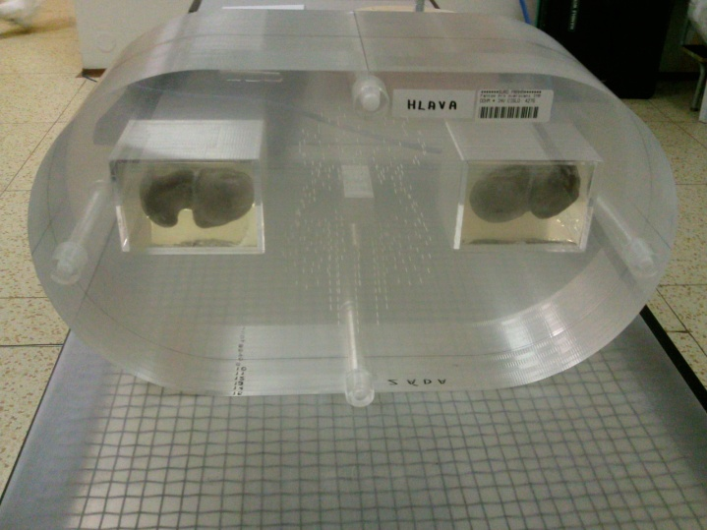

Obr. 1: Fantom malé pánve

Fantom má znázorňovat oblast malé pánve. Geometrické parametry fantomu byly navrženy na základě podkladů získaných z reálných anatomických struktur vybraných pacientů s karcinomem prostaty léčebných ve Fakultní nemocnici Královské Vinohrady v roce 2009 externí radioterapií. Fantom se skládá z 15 desek z PMMA. Ve fantomu jsou umístěny dvě nádoby, ve kterých jsou umístěny kosti. Kosti jsou v nádobách fixovány lukoprenem. Zároveň jsou ve fantomu prostřednictvím otvorů o průměru 1,5 mm naznačeny na vybraných deskách struktury simulující cílový objem (PTV), kterým je prostata, a kritické orgány, kterými jsou rektum a močový měchýř. Ve fantomu je v oblasti cílového objemu otvor, kam lze vložit inserty pro ionizační komory PTW 30013 a Semiflex. V oblasti rekta je otvor, kam lze vložit ionizační komoru Semiflex. Fantom je navržen tak, že se střed komory Semiflex v otvoru v oblasti rekta nachází přesně v transverzální rovině vedené středem desky č. 8.

Spolu s fantomem je na pracoviště zaslán i insert pro vyplnění otvoru v cílovém objemu. Mezi desky fantomu lze vkládat gafchromické filmy.

Centrální CT řez fantomu je řez deskou fantomu č. 8, ve které se nachází geometrický střed fantomu. Geometrický střed fantomu by se měl nacházet na centrálním CT řezu fantomu.

Na centrálním CT řezu fantomu jsou definovány 3 body:

1. XPTV bod v cílovém objemu ve středu čtverce 2 x 2 cm2
2. Xrec bod v rektu, ve středu otvoru pro komoru Semiflex,
3. Xrec,wall bod ve stěně rekta co nejblíže k cílovému objemu (tj. bod, kde kruh znázorňující otvor pro komoru tečuje kruh vyznačující rektum).

**Poznámka:** Pozor, do dotazníku se pro ozáření terapeutickým plánem prostaty a pro měření s komorou Semiflex uvádí dávka v bodě XPTV+1cm, nikoliv v bodě XPTV. Bod XPTV+1cm se nachází v transverzální rovině vzdálené 1 cm od transverzální roviny (směrem od gantry), v níž se nachází bod XPTV. Laterální a vertikální souřadnice bodu XPTV+1cm odpovídá bodu XPTV.

***Postup nasnímání fantomu malé pánve na CT a vytvoření ozařovacích plánů***

1. Fantom umístěte na rovný CT stůl tak, jak by byl uložen pacient indikovaný pro radioterapii karcinomu prostaty. **Proveďte rotaci fantomu izocentricky o 3° – 5°.** Pokud bude pro realizaci ozáření použito i ozáření z úhlu gantry 0°, zakloňte hlavu o 3° – 5° (tzn. svislé lasery nebudou rovnoběžné s rozhraním desek). Nasnímejte fantom malé pánve (s výplní otvoru v cílovém objemu bílým plným hranolem o rozměrech 2 x 2 x 16 cm3) na CT dle vašich zvyklostí (běžně používaná tloušťka řezu, běžně používaná orientace pacienta tj. poloha na zádech nebo na břiše). Na fantom si můžete udělat pomocné značky nebo kontrastní markery, jako kdyby se jednalo o snímkování pacienta (pro zajištění přesného umístění fantomu při ozařování terapeutického plánu prostaty). Šrouby na fantomu musí být umístěny směrem ke gantry (tj. ta strana fantomu, na které je nalepen čárový kód). Doporučujeme, aby při všech činnostech, které souvisí s lokalizací fantomu, asistoval radiologický asistent. Snímky přeneste do plánovacího systému. Do dotazníku vyplňte polohu pacienta (na břiše, na zádech), tloušťku řezů a vzdálenost řezů.
2. Proveďte konturování struktur na všech řezech fantomu dle zvyklostí pracoviště (můžete využít konturovacích nástrojů nebo spojovat body přímkami). Ve fantomu se nachází ve střední části velké množství vyvrtaných děr (o průměru 1,5 mm), které vyznačují PTV a kritické orgány rektum a močový měchýř. Kromě toho zakonturujte hlavice femuru a Obrys těla (Body). Pokud používáte pro konturování template, můžete zakonturovat i skelet (viz Obr. 2). Odečtěte v plánovacím systému vypočtené objemy jednotlivých struktur a zaznamenejte je do dotazníku.

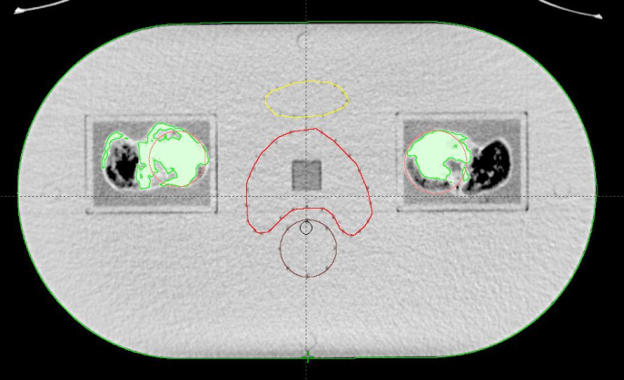

Obr. 2. Transverzální řez fantomem malé pánve. Červeně je zakontrováno PTV, žlutě močový měchýř, hnědě rektum, zeleně skelet, fialově hlavice femuru. Šedý čtverec - otvor pro vkládání insertu pro komoru PTW 30013 a Semiflex, kolečko v rektu – otvor pro vkládání ionizační komory Semiflex.

1. Vytvořte plán pro ověření kalibrace svazku: vodní fantom, přímé pole pro úhel gantry 0°, cílový objem 10 x 10 x 10 cm3 ozářený dávkou 2 Gy. Střed cílového objemu bude v hloubce 11 cm na ose svazku záření. Do dotazníku uveďte dávku v bodě na ose svazku záření v hloubce 11 cm.
2. Vytvořte kalibrační plán pro komory Semiflex: Na centrálním CT řezu fantomu stanovte bod XPTV (střed čtverce 2 x 2 cm2). Vytvořte přímé pole pro úhel gantry 0°, cílový objem 10 x 10 x 10 cm3 ozářený dávkou 2 Gy. Střed cílového objemu bude v hloubce 11 cm na ose svazku záření. Posuňte fantom v longitudinálním směru o 1 cm ke gantry. Geometrie radiačního pole zůstává nezměněna. Do dotazníku uveďte dávku v bodě na ose svazku záření v hloubce 11 cm.
3. Pomocí technik IMPT nebo SFUD vytvořte klinicky přijatelný terapeutický plán prostaty. Terapeutický plán vytvořte dle zvyklostí, tj. zvolte fotonovou energii, počet, směr polí a celkovou předepsanou dávku, přičemž předepsaná dávka na frakci bude 2 Gy. V případě IMPT plánu volte optimalizační kritéria dle zvyklostí. Zaznamenejte do dotazníku celkovou předepsanou dávku a počet frakcí. Svazky by měly být koplanární. Zaznamenejte do dotazníku izodózu, na kterou předepisujete dávku. Normalizaci proveďte dle zvyklostí. Odečtěte dávky na jednu frakci v bodech XPTV+1cm, Xrec,wall aXrec a zaznamenejte je do dotazníku. Pro body XPTV+1cm aXrec,wall zaznamenejte do dotazníku také dílčí dávky pro jednotlivá pole. DVH pro jednotlivé struktury vyexportujte nejlépe jako soubor ASCII a uložte je na cloud pomocí zaslaného odkazu.
4. Nahrajte DICOM složku terapeutického plánu prostaty s CT řezy, structure sety, 3D dávkovou distribucí, RTimage a RTplan soubory na cloud pomocí zaslaného odkazu.
5. Proveďte předléčebnou verifikaci terapeutického plánu tak, jako by se jednalo o pacientský plán (např. měření dávky v bodě ve fantomu pracoviště). Výsledek předléčebné verifikace zaznamenejte do dotazníku, včetně popisu provedení verifikace. Můžete přiložit výpis z verifikace.
6. Minimálně jeden den před provedením prověrky umístěte fantom malé pánve do ozařovny (aby se fantom mohl temperovat) v případě, že byl fantom zaslán na pracoviště ještě před provedením prověrky.
7. Minimálně 3 pracovní dny před dnem provedení nezávislé prověrky nahrajte všechna požadovaná data na cloud pomocí zaslaného odkazu. Jsou to následující data:

* DVH pro jednotlivé struktury pro terapeutický plán prostaty (pro všechny frakce), nejlépe jako soubor ASCII
* zazipovanou složku terapeutického plánu prostaty s DICOM soubory.

1. Zkontrolujte správnost a úplnost vyplnění Dotazníku k nezávislé prověrce radioterapie prostaty a podepište jej.